Отчет о проведении урока мужества «Непокоренный Ленинград», посвященный Дню полного снятия блокады в ГКОУ РД «Айтханская СОШ Ботлихского района»
24 января 2019 года в нашей школе были проведены Уроки Мужества, посвященные Дню полного освобождения Ленинграда от блокады. Мероприятия проводились в 5-11 классах. Классные руководители подготовили интересные материалы, презентации. Учащиеся принимали на этих уроках активное участие. Читали стихи О. Бергольц, М.Дудина, К.Симонова. Выпустили газету « 900 блокадных дней». Учитель истории Шахруев Ш.М. провёл беседу « Чтоб памяти нить не прервать» с учащимися 8 класса, где задал ряд вопросов о блокаде Ленинграда. Организация и проведение подобных классных часов, посвященных блокадной теме, показали, что Уроки Мужества играют огромную роль в воспитании современной молодежи, позволяют им задуматься о своей жизни, изучить, осмыслить и анализировать опыт поколений.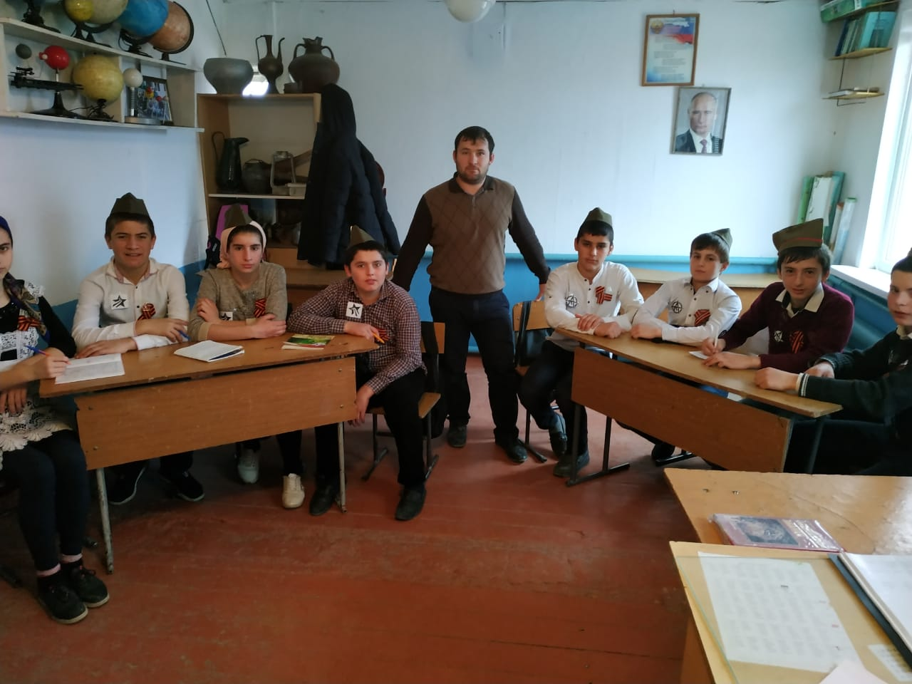
Урок Мужества проводит учитель истории Шахруев Ш.М.

Урок Мужества в 8 классе проводит классный руководитель Зубаиров А.З.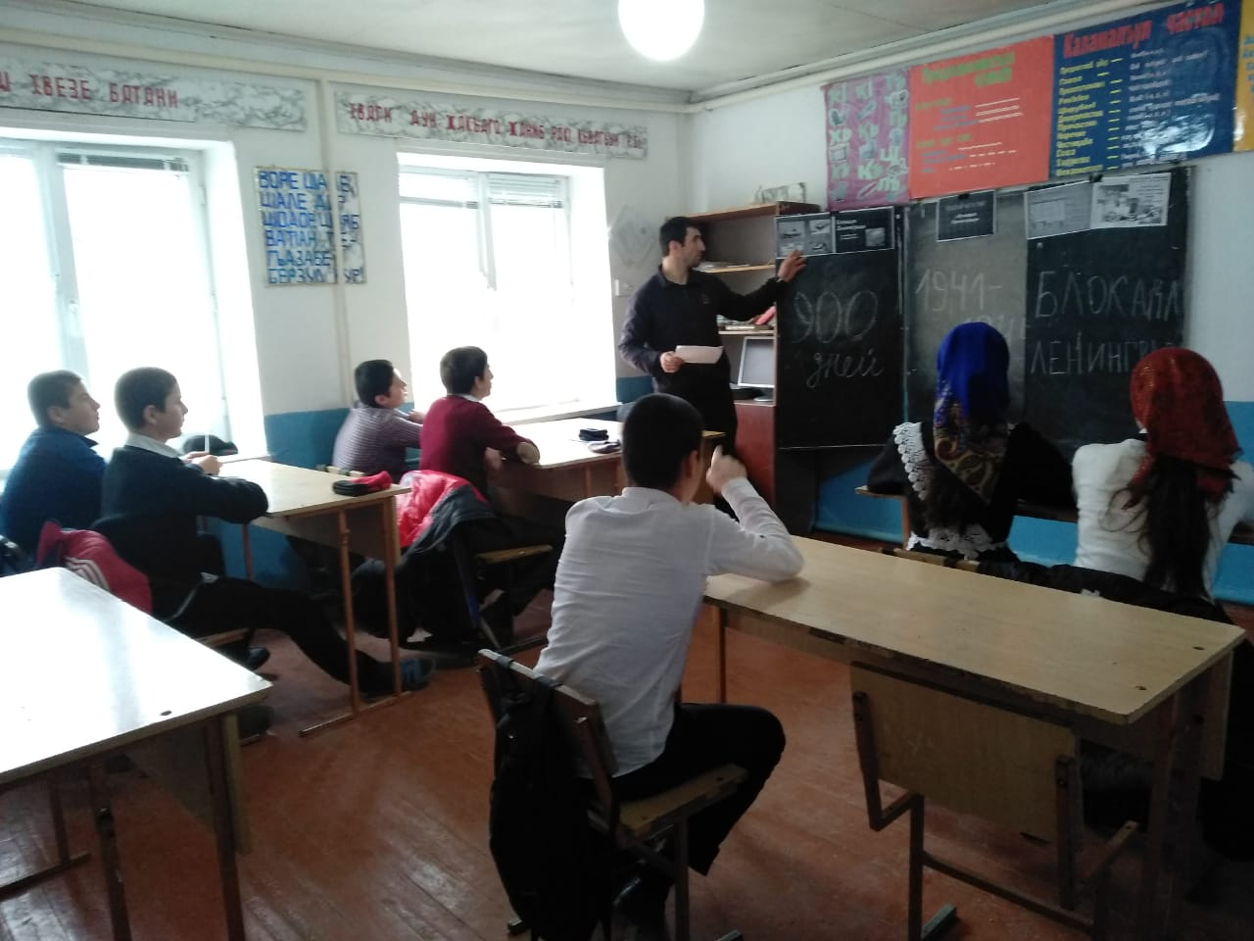 Ученики 5 класса на Уроке Мужества с классным руководителем Амирхановой П.Г.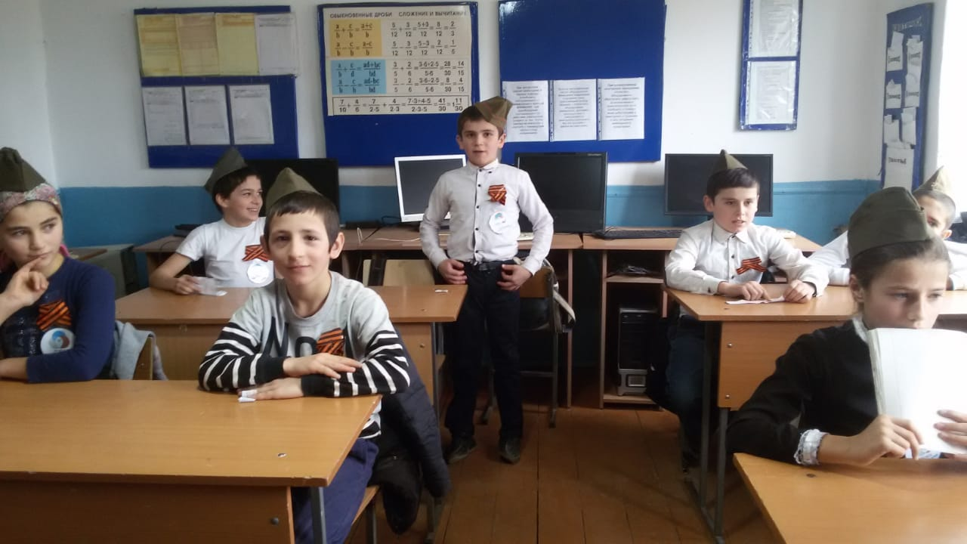
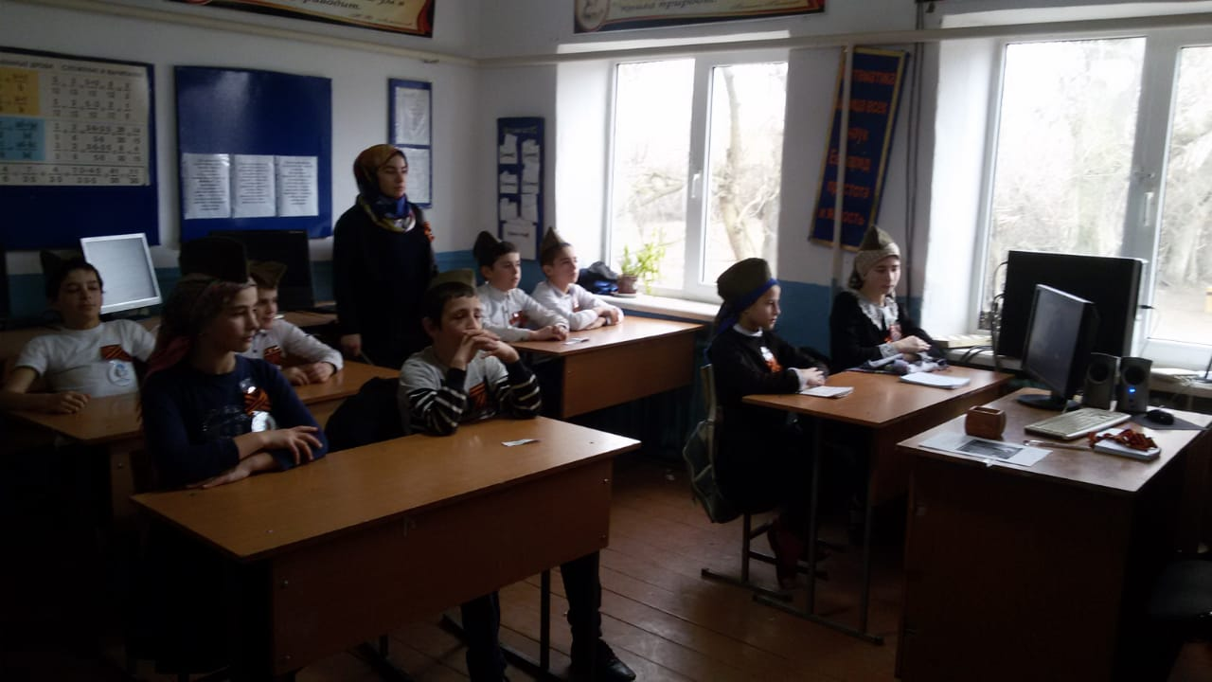
Учитель музыки Амирханова П.Г. рассказывает на Уроке Мужества о том, что в блокадное время искусство помогало выжить ленинградцам.
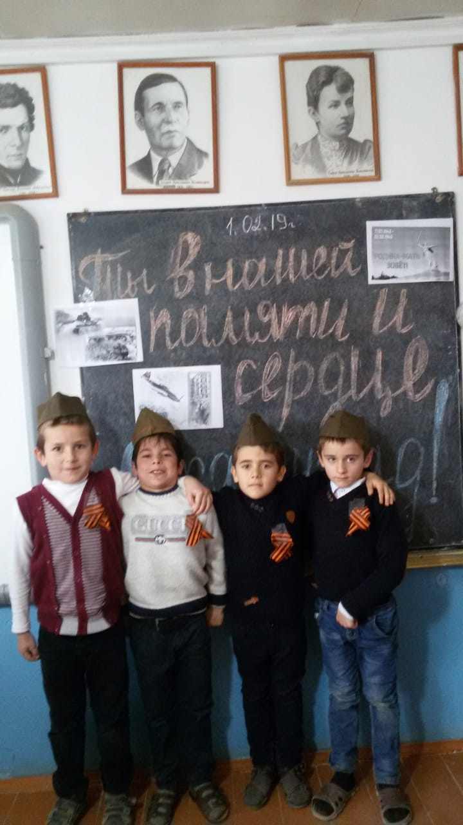 Ученики 1 класса перед выступлением. Соприкосновение с вечной памятью о героических днях.
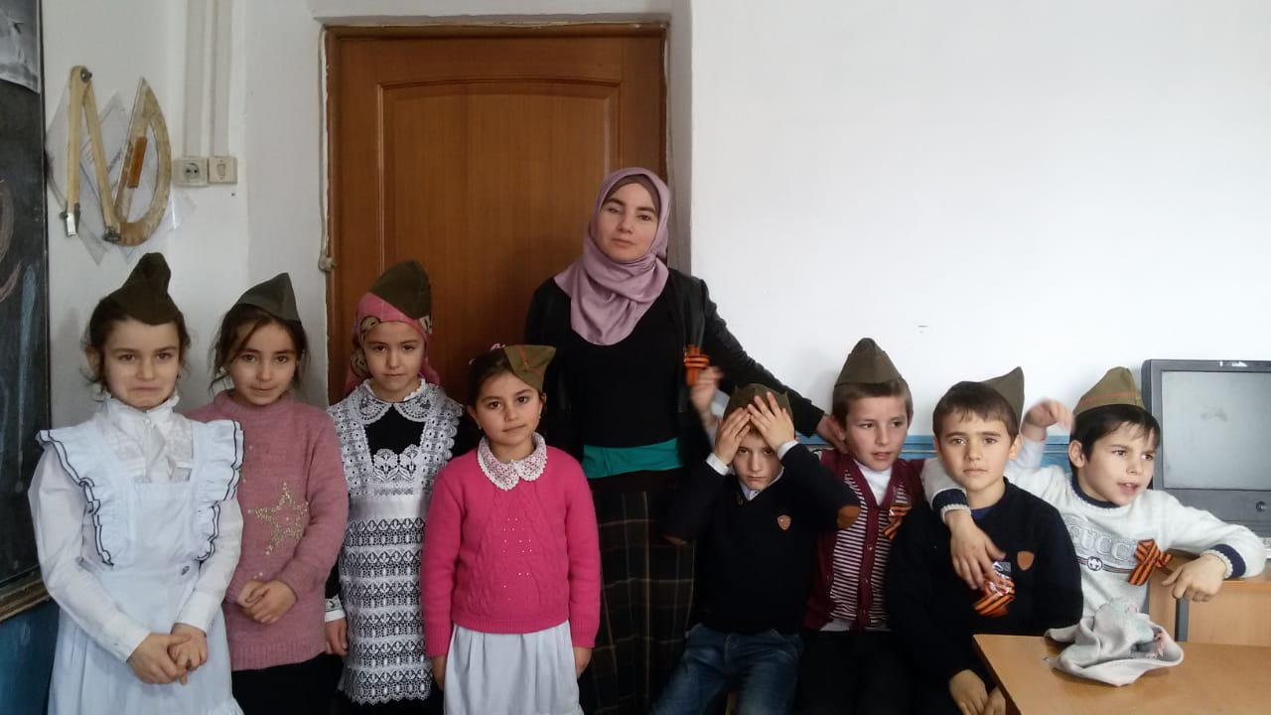
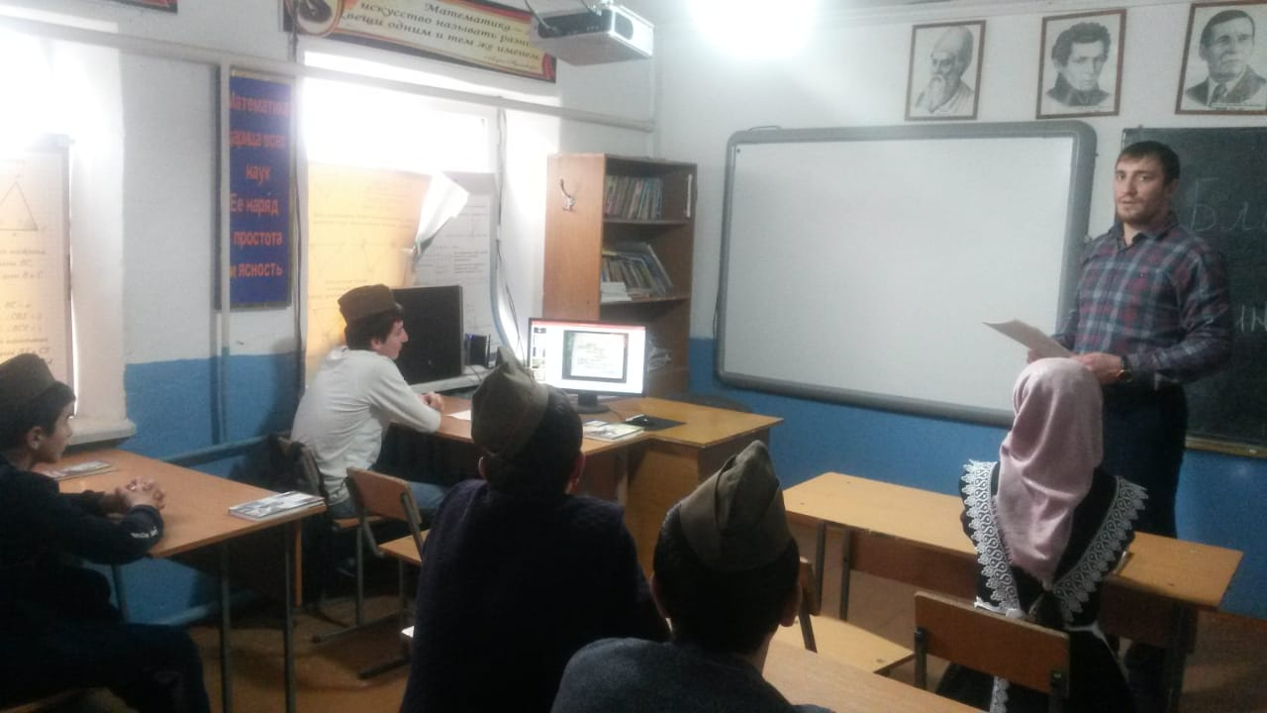
Классный руководитель Хамутаев Р.М. проводит Урок Мужества с учащимися 9 класса.

